**ZARZĄD WOJEWÓDZTWA ŚLĄSKIEGO**

**ogłasza**

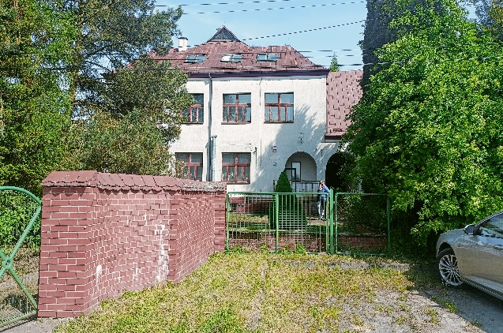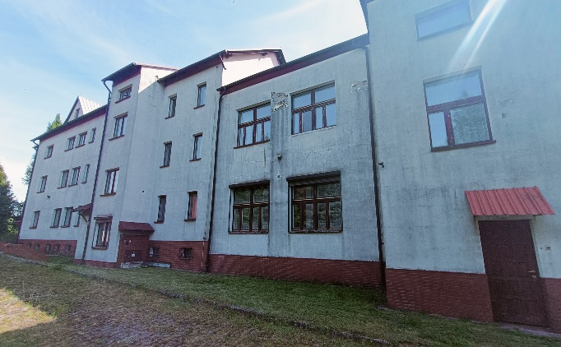**pierwszy przetarg ustny nieograniczony na sprzedaż prawa własności nieruchomości gruntowej zabudowanej stanowiącej własność Województwa Śląskiego położonej w Jeziorowicach nr 25A**.

Oznaczenie: województwo śląskie, powiat zawierciański, gmina Żarnowiec, jednostka ewidencyjna: 241610_2, Żarnowiec, obręb 0003, Jeziorowice, działka nr 99/1o powierzchni 0,8240 ha, użytek: Bi – inne tereny zabudowane, księga wieczysta nr CZ1Z/00042552/2 prowadzona przez Sąd Rejonowy w Zawierciu, V Wydział Ksiąg Wieczystych. Działy I-Sp, III i IV księgi wieczystej wolne są od wpisów.

Opis: Działka nr 99/1 położona w Jeziorowicach nr 25A zabudowana jest dwoma budynkami:

**Budynek główny** został oddany do użytku w 1999r. i stanowił internat szkoły rolniczej o powierzchni użytkowej 1890,73m2. Budynek składa się z 3 segmentów:

1. Cześć główna z salami dydaktycznymi i pomieszczeniami dyrekcji,
2. Internat dla młodzieży z zapleczem kuchennym,
3. Budynek pedagogów szkolnych.

Budynek wyposażony jest w instalacje: wodno – kanalizacyjną odprowadzaną do osadnika bezodpływowego, elektryczną, odgromową oraz centralnego ogrzewania – własna kotłownia olejowa. Zasilanie w media aktualnie jest odcięte przez dostawców. Stan techniczny ww. budynku wymaga remontu.

**Budynek gospodarczy** posiada powierzchnię użytkową wynoszącą 79,64 m2, w którym znajdują się 2 pomieszczenia garażowe oraz 4 pomieszczenia gospodarcze i techniczne. Budynek wyposażony jest w instalację elektryczną i odgromową.

Teren posesji jest zagospodarowany i ogrodzony, aktualnie porośnięty trawą, drzewami i krzewami. Nieruchomość posiada dostęp do drogi gminnej.

Wszelkie czynności związane z granicami nieruchomości, w tym ustalanie granic nieruchomości, wznawianie znaków granicznych, wyznaczanie i utrwalanie punktów granicznych, ustalenie przebiegu sieci uzbrojenia terenu odbywają się na koszt i staraniem nabywcy. Nabywca przed nabyciem winien zapoznać się z przedmiotem sprzedaży, z jego stanem prawnym i faktycznym, z zapisami studium uwarunkowań i kierunków zagospodarowania przestrzennego, z mapą zasadniczą oraz z dokumentacją nieruchomości. Zbywca nie posiada inwentaryzacji sieci uzbrojenia terenu. Zbywca posiada inwentaryzację techniczną budynków z 20.12.2018r.

**Przeznaczenie nieruchomości:**

Dla nieruchomości brak jest obowiązującego miejscowego planu zagospodarowania przestrzennego.

W studium uwarunkowań i kierunków zagospodarowania przestrzennego Gminy Żarnowiec zatwierdzonego uchwałą Nr XXXVIII/186/2013 Rady Gminy w Żarnowcu z dnia 29.11.2013r. – działka oznaczona numerem geodezyjnym 99/1 – k.m.2 (obręb 0003 Jeziorowice) zlokalizowana jest w terenach oznaczonych w części **jako ważniejsze usługi wydzielone oraz w części jak tereny rolne.**

Dla budynku głównego zostało sporządzone świadectwo charakterystyki energetycznej ważne do 29.05.2029r. Wskaźniki charakterystyki energetycznej przedstawiają się następująco:

* wskaźnik rocznego zapotrzebowania na energię użytkową EU= 116,39 kWh (m2 * rok),
* wskaźnik rocznego zapotrzebowania na energię końcową EK= 184,16 kWh (m2 * rok),
* wskaźnik rocznego zapotrzebowania na nieodnawialną energię pierwotną EP= 231,62 kWh (m2 * rok),
* jednostka emisji CO2 ECO2= 283,70 t CO2/ (m2 * rok),
* udział odnawialnych źródeł energii w rocznym zapotrzebowaniu na energię końcową UOZE = 0,00 %.

**Cena wywoławcza** wynosi **1 440 000,00 zł** (jeden milion czterysta czterdzieści tysięcy złotych 00/100).

Cena nie zostanie powiększona o podatek VAT (zwolnienie podatku na podstawie art. 43 ust. 1 pkt 10 *ustawy* z dnia 11 marca 2004r. o podatku od towarów i usług).

**Wadium** wynosi **144 000,00 zł** (sto czterdzieści cztery tysiące złotych 00/100).

**Postąpienie** wynosi co najmniej **14 400,00 zł (**czternaście tysięcy czterysta złotych 00/100).

**Miejsce przeprowadzenia przetargu:** siedziba Zarządu Województwa Śląskiego, 40-037 Katowice ul. Ligonia 46, pokój nr 180. Organizator zastrzega sobie możliwość zmiany pokoju, zamieszczając w dniu przetargu informację o zmianie na drzwiach pokoju 180.

**Termin przeprowadzenia przetargu:** dnia **29.05.2025**r**.**, o godz. **10:00**

**Warunkiem przystąpienia do przetargu jest:**

1. **wpłacenie wadium** w pieniądzu przelewem, na konto Urzędu Marszałkowskiego Województwa Śląskiego, nr rachunku: **Bank** **PEKAO S.A. 78 1240 6292 1111 0010 5063 8399 do dnia 23.05.2025r.**

W tytule przelewu należy określić nieruchomość (miejscowość, ulica), na sprzedaż której wadium jest wpłacane oraz w przypadku, gdy konto, z którego nastąpił przelew wadium nie jest własnością oferenta, określić podmiot, na rzecz którego nastąpi zbycie nieruchomości, w przypadku wygrania przetargu.

Za dzień wniesienia wadium uważa się dzień uznania ww. rachunku bankowego właściwą kwotą.

1. **przesłanie do dnia 23.05.2025r.** faksem na numer 32 207 81 81 lub pocztą elektroniczną   
   na adres: geodezja@slaskie.pl:
2. **zgłoszenia do udziału w przetargu** według wzoru znajdującego się na stronie internetowej obok treści niniejszego ogłoszenia;
3. **pisemnego oświadczenia jednego z małżonków** zawierającego: zgodę na nabycie nieruchomości oraz upoważnienie dla drugiego małżonka do udziału w jego imieniu w przetargu, w przypadku, gdy nieruchomość ma zostać nabyta do małżeńskiego majątku wspólnego (**dotyczy: przystąpienia do przetargu przez jednego z małżonków**);
4. **aktualnego dokumentu, z którego wynika upoważnienie** przedstawiciela oferenta do jego reprezentowania w przetargu (**dotyczy: przystąpienia do przetargu oferenta działającego przez przedstawiciela**);
5. **umowy między osobami** (współwłaścicielami) określającej wysokość udziału każdej z tych osób we wpłaconym wadium oraz w prawie własności nieruchomości w razie jej nabycia (**dotyczy: przystąpienia do przetargu więcej niż jednej osoby jako pojedynczego oferenta**),
6. **podanie adresu mailowego.**

**Osoby biorące udział w przetargu zobowiązane są do dostarczenia przed przetargiem w sposób uzgodniony z organizatorem przetargu:**

1. **oryginałów dokumentów**, które należało złożyć w terminie wpłaty wadium, a przesyłane były za pośrednictwem faksu (32 207 81 81) lub poczty elektronicznej (geodezja@slaskie.pl),
2. osoby fizyczne prowadzące działalność gospodarczą, zamierzające nabyć nieruchomość w związku z prowadzoną działalnością – **wydruku z Centralnej Ewidencji i Informacji o Działalności Gospodarczej**,
3. osoby prawne oraz jednostki organizacyjne nieposiadające osobowości prawnej, a podlegające wpisowi do rejestru – **aktualnego odpisu z rejestru** (nie starszego niż 3 miesiące) lub wydruku, o którym mowa art. 4 ust. 4aa ustawy z dnia 20 sierpnia 1997 r. o Krajowym Rejestrze Sądowym,

a także do okazania najpóźniej w dniu przetargu **dowodu osobistego** lub **paszportu.**

**Wpłacone wadium podlega:**

1) zaliczeniu bez oprocentowania na poczet ceny nabycia nieruchomości uczestnikowi przetargu, który wygra przetarg,

2)   zwrotowi bez oprocentowania pozostałym uczestnikom przetargu, którzy przetargu nie wygrają, niezwłocznie po zamknięciu przetargu, jednak nie później niż przed upływem 3 dni od dnia zamknięcia przetargu,

3)  zwrotowi bez oprocentowania wszystkim uczestnikom przetargu w przypadku odwołania lub unieważnienia przetargu niezwłocznie po odwołaniu lub unieważnieniu przetargu, nie później niż przed upływem 3 dni od dnia

odwołania lub unieważnienia przetargu,

1. przepadkowi, jeżeli osoba ustalona jako nabywca nieruchomości nie przystąpi bez usprawiedliwienia do zawarcia umowy.

**Cena sprzedawanej nieruchomości** podlega zapłacie jednorazowo, przelewem, nie później niż do dnia poprzedzającego dzień zawarcia umowy sprzedaży nieruchomości w formie aktu notarialnego. Zawarcie umowy notarialnej nastąpi w miejscu i terminie wskazanym przez zbywającego. Za zapłatę ceny uznaje się wpływ należności na wskazane konto Urzędu Marszałkowskiego Województwa Śląskiego.

Osoba ustalona, jako nabywca nieruchomości, będąca cudzoziemcem, w stosunku do którego ustawa z 24 marca 1920 roku o nabywaniu nieruchomości przez cudzoziemców nakłada obowiązek uzyskania zezwolenia na nabycie nieruchomości, zobowiązana będzie do przedłożenia, przed wyznaczonym terminem zawarcia umowy, stosownego zezwolenia na nabycie nieruchomości wydanego przez ministra właściwego do spraw wewnętrznych.

**Zarząd Województwa Śląskiego zastrzega sobie prawo** **odwołania przetargu.**

**Wszelkie koszty związane z przeniesieniem prawa własności** nieruchomości, w tym koszty taksy notarialnej i koszty związane z postępowaniem wieczystoksięgowym, ponosi nabywca.

# Dodatkowe informacje dotyczące przetargu udzielane są telefonicznie pod nr 32 207 81 84 (w godzinach od 8:00 do 14:00) lub w Urzędzie Marszałkowskim Województwa Śląskiego w Katowicach przy ul. Ligonia 46 w pokoju 184 (parter) po telefonicznym uzgodnieniu terminu spotkania. Telefon do Śląskiego Zarządu Nieruchomości w Katowicach: +48 (32) 78 24 925.